Исследование первой главы Алисы в стране чудес Льюиса Кэррола

В оригинале (английский язык) и на русском языке в переводе Нины Демуровой.

Проблемный вопрос:

Что стремятся передать при переводе художественного текста: смысл или авторские рифмы, благозвучные сочетания?

1. Рассмотрим использование слова “bats” в параллельном корпусе. Для начала обратим внимание на то, в каких фразах встречается это слово в тексте на английском языке. Это фразы: “But do cats eat bats, I wonder?”, “tell me the truth: did you ever eat a bat?” и схожие с ними. Очевидно, что слово “bat” выбрано не случайно. Во-первых, оно соответствует смыслу текста: Алиса летит в темном тоннеле и понимает, что ей очень не хватает ее кошки рядом. Но так как обычных мышей, по ее мнению, в туннеле нет, она надеется, что где-то в темноте найдутся летучие мыши, которыми сможет полакомиться ее кошка. Во-вторых, это слово хорошо рифмуется как со словом “cat”, так и со словом “eat”, благодаря чему повторяющийся вопрос Алисы “Do cats eat bats?” звучит комично и соответствует по стилю всему повествованию.

Слову “bat” на русском языке соответствует слово «мошка». Очевидно, что переводчица стремилась передать настроение этой сказки и отошла от содержания. У нее сохраняется рифма «кошки»-«мошки», но не сохраняется идея, что кот сможет найти себе такую еду к темноте тоннеля. Более того, в оригинале Алиса говорит: «There are no mice in the air, I'm afraid, but you might catch a bat, and that's very **like a mouse**», а в переводе она выглядит иначе: «Правда, мышек в воздухе нет, но **зато мошек хоть отбавляй**!». Действительно, обычные и летучие мыши куда сильнее похожи друг на друга, чем летучие мыши похожи на мошек.

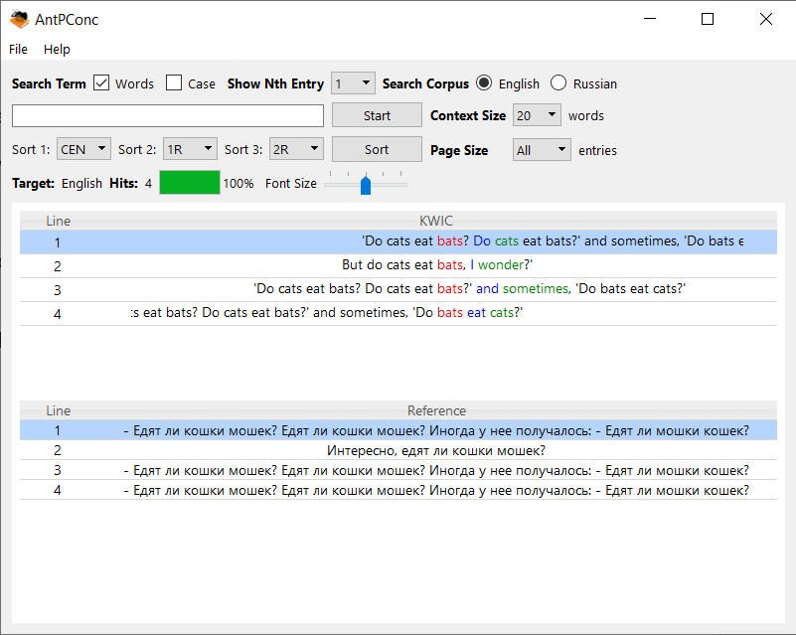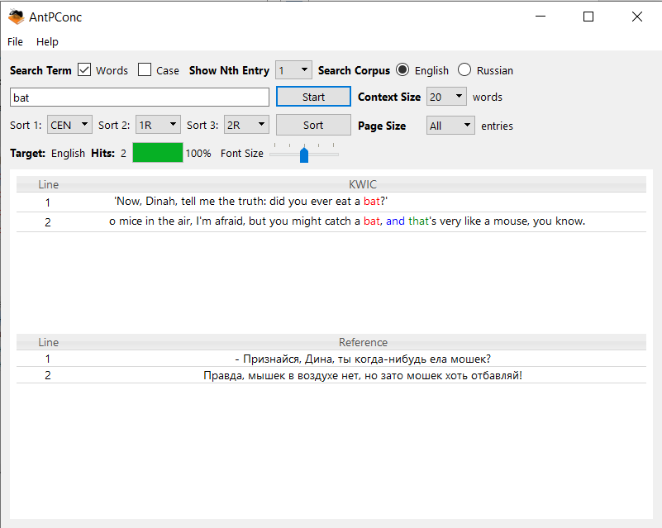

1. Однако в данном фрагменте текста встречается и противоположная ситуация, когда переводчица стремилась передать именно смысл написанного, а не особенности авторского текста. Так, Льюис Кэррол особое внимание уделяет слову “very”: часто использует его в различных конструкциях, нередко пишет его заглавными буквами. Все это не сохраняется в переводе на русский язык: в тексте встречается множество синонимов, все они записаны с маленькой буквы. Синонимы: самый, особенно, конечно, очень и т.д. В некоторых предложениях при переводе слово “very” и вовсе опускалось: строка 5 «в глубокий колодец», строка 10 «мысли текли медленно и несвязно», строка 12 «наскучило».

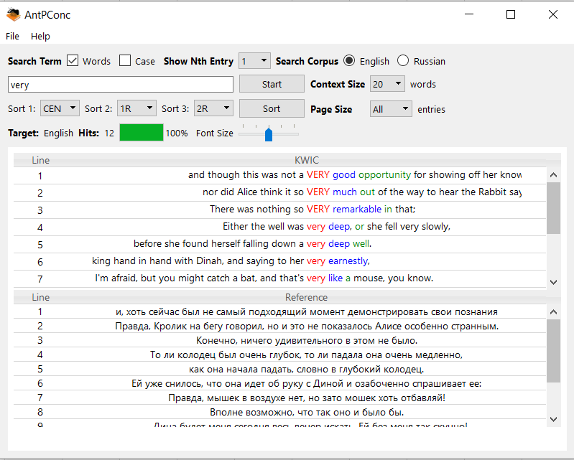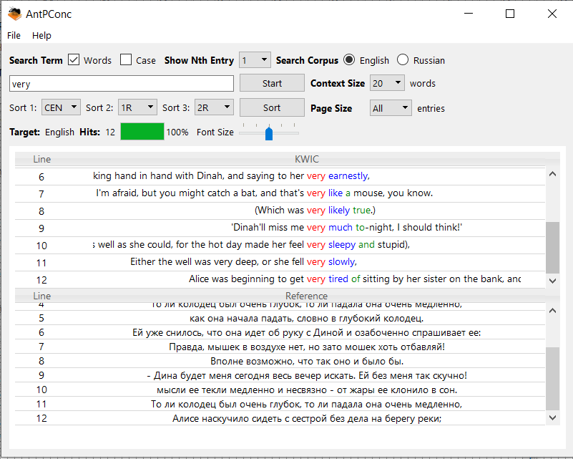

Вывод:

При переводе произведения Льюиса Кэррола «Алиса в стране чудес» с английского на русский язык в некоторых моментах переводчица стремилась сохранить своеобразие авторского текста, отойдя от дословного перевода, в других же ставила смысл написанного на первый план, потеряв при этом уникальный авторский слог.